Drodzy Rodzice, Kochane Kotki!

Przed Nami kolejny tydzień wspólnej pracy.
Mamy nadzieję, iż dopisuje Wam zdrowie i dobry humor.
Przypominamy, że w dalszym ciągu realizujemy projekt pt; „Zdrowe jedzenie na wesoło”,
w związku z tym zachęcamy do przesyłania zdjęć, a za te które już mamy bardzo dziękujemy♥♥♥
Ciocia Kasia i Ciocia Ania

Temat kompleksowy: W świecie zwierząt
6 kwiecień 2020 -Temat: Mamy i ich dzieci

- „Jaka jest mama?” – burza mózgów, opisywanie cech.
Rodzic pokazuje dziecku ilustracje. Prosi aby opisało wygląd zwierząt, następnie zadaje pytania:
- jaka ich zdaniem może być każda z tych zwierzęcych mam?
- w jaki sposób opiekuje się swoim dzieckiem?
Rodzic zapisuje odpowiedzi dziecka na kartce. Kieruje rozmową w taki sposób, żeby dziecko doszło do wniosku, że mama jest troskliwa oraz kocha swoje dziecko.

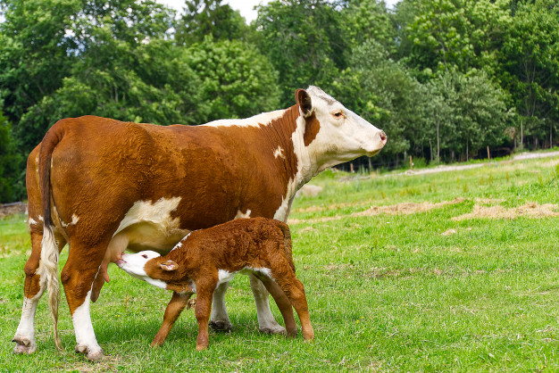
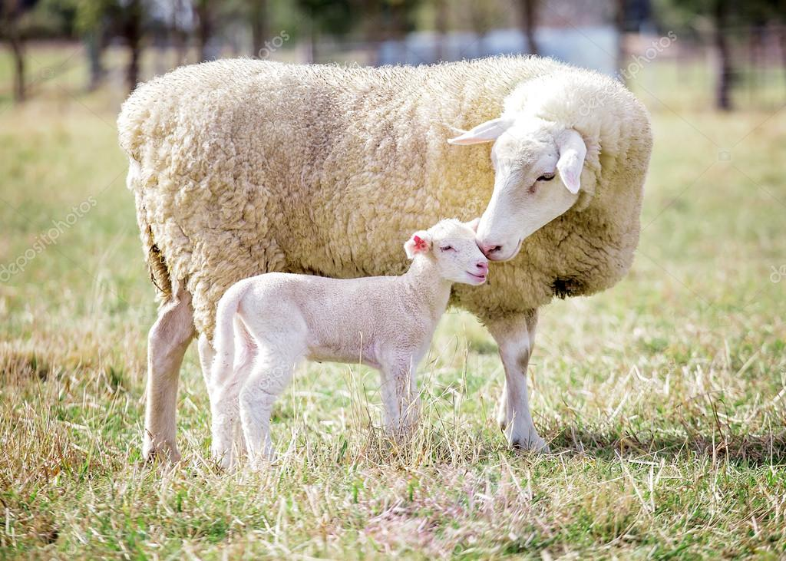

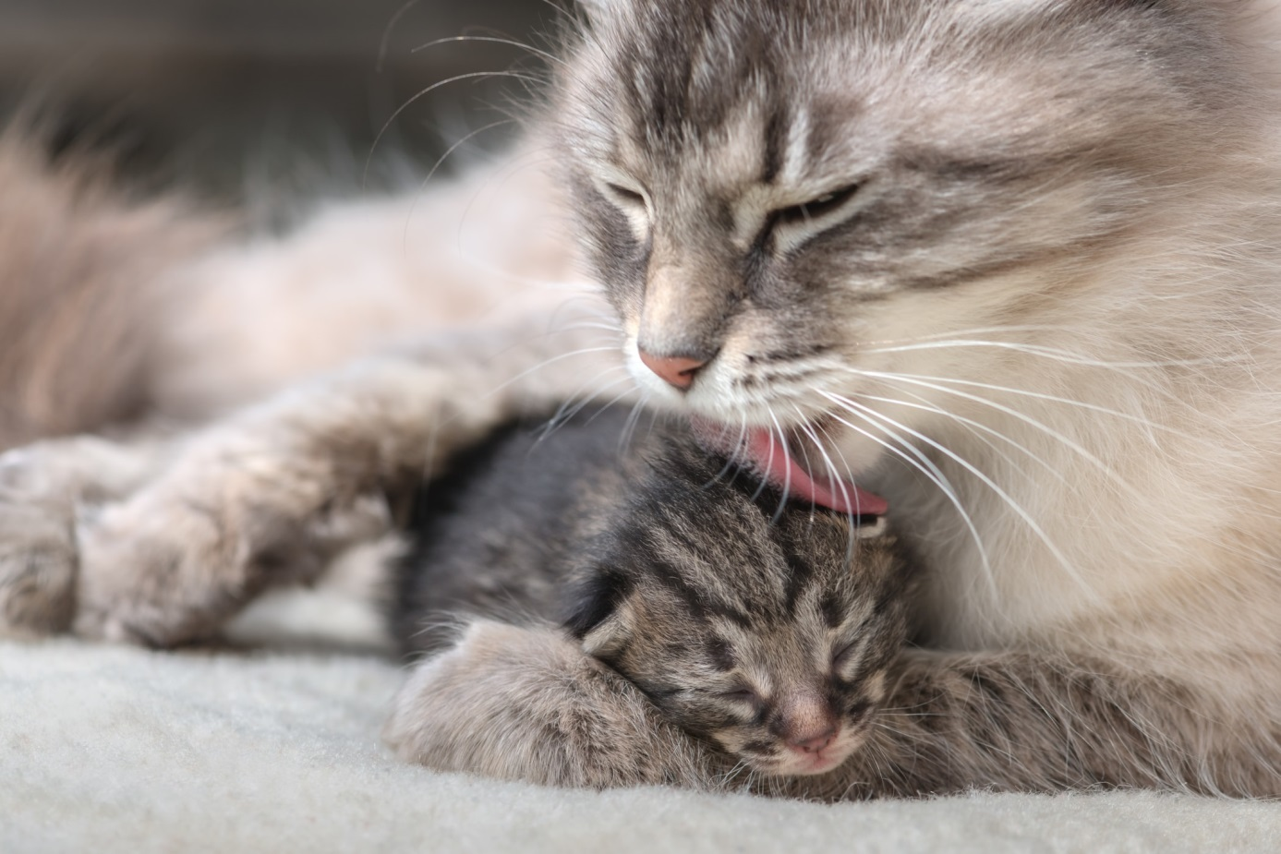

- „Była sobie żabka” – ilustrowanie piosenki ruchem, rozmowa na temat treści.

Rodzic wyjaśnia, że dziecko z mamą tworzą parę. Mama jest mądra, dziecko dzięki niej uczy się i też staje się mądre.
Rodzic zachęca do posłuchania piosenki o pewnej żabce.

https://www.youtube.com/watch?v=u0sql4bx4PI

Była sobie żabka mała

Była sobie żabka mała / re, re, kum, kum (x2)
Która mamy nie słuchała / re, re, kum, kum, bęc.

Na spacery wychodziła / re, re, kum, kum. (x2)
Innym żabkom się dziwiła / re, re, kum, kum, bęc.

Ostrzegała ją mamusia / re, re, kum, kum (x2)
by zważała na bociusia / re, re, kum, kum, bęc.

A na brzegu stare żaby / re, re, kum, kum (x2)
rajcowały jak te baby / re, re, kum, kum, bęc.

Jedna drugiej w ucho kwacze / re, re, kum, kum (x2)
jak ta mała pięknie skacze / re, re, kum, kum, bęc.

Zjadła żabka parę muszek / re, re, kum, kum. (x2)
I na trawie kładzie brzuszek / re, re, kum, kum, bęc.

Przyszedł bociek niespodzianie / re, re, kum, kum. (x2)
Połknął żabkę na śniadanie / re, re, kum, kum, bęc.

Teraz wszystkie żabki płaczą / re, re, kum, kum. (x2)
Że jej więcej nie zobaczą / re, re, kum, kum, bęc.

Taki z tego morał mamy / re, re, kum, kum. (x2)
Trzeba zawsze słuchać mamy / re, re, kum, kum, bęc.

Po wysłuchaniu piosenki rodzic zadaje pytania:
-Czy ta żabka była mądra i słuchała swojej mamy?
-O czym powinna pamiętać?
-Co stało się z żabką?
-Czy mała żabka mogła spacerować sama?

Rodzic wyjaśnia, iż dzieci zwierząt też powinny słuchać swoich mam, ponieważ uczą się od nich wielu potrzebnych rzeczy.
Rodzic ponownie włącza piosenkę, dzieci pokazują jej treść ruchem według własnego pomysłu, próbują śpiewać.

- „Baranki i owieczki” – ćwiczenia artykulacyjne; naśladowanie głosów.
Rodzic proponuje zabawę dźwiękonaśladowczą w owieczki i baranki na polanie. Rodzic prowadzi ćwiczenie, a dzieci powtarzają.
Na polanie pasą się duże barany i owce oraz baranki i owieczki.
Pierwsze odzywają się dorosłe barany (grubo i nisko): bee, bee, bee.
Następnie dorosłe owce (grubo i nisko): baa, baa, baa.
Usłyszały to baranki i owieczki – one też chcą przyłączyć się do rozmowy.
Baranki (wysoko i cienko): bee, bee, bee.
Wtórują im małe owieczki (wysoko i cienko): baa, baa, baa.
Następnie dzieci samodzielnie naśladują głosy. Na hasło rodzica np.: Baranki! dzieci powtarzają cienko: bee, bee, bee itd.

- „Zwierzęta i ich młode”- poszerzanie wiedzy przyrodniczej.
Rodzic prosi dziecko, aby przyjrzało się dokładnie zwierzętom na poniższym obrazku, tłumaczy, że jest to „rodzic i jego dziecko”, następnie prosi, aby nazwało zwierzęta oraz ich młode, w razie potrzeby pomaga. Po omówieniu obrazka dziecko wykonuje zadanie zgodnie z poleceniem.

